David Andrés Ramírez

da.ramirezv@uniandes.edu.co

201532981

22/Febrero/2018

Tarea 1 – Diseño y Análisis de Algoritmos

1. **A) $\frac{\left(B1≡true \left\{Q\right\}S1\left\{R\right\}\right)(B1≡false \left\{Q\right\}S\left\{R\right\}) }{\{Q\} ITE(B1 ,S1 ,S) \{R\}}$**

**B)** La semántica operacional de {Q} ITE*(B1, B2, …, Bn, S1, S2, …, Sn, S) {R} corresponde a un diagrama de flujo de la forma:

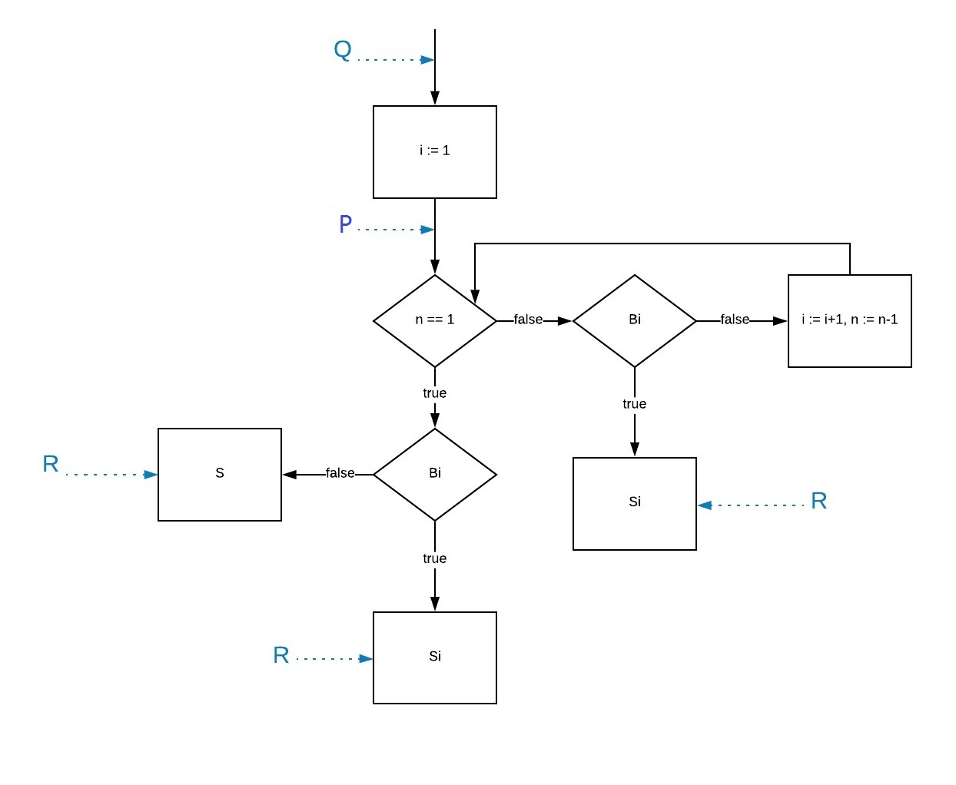

Se puede implementar con las siguientes instrucciones GCL

$$i := 1$$

$$do n==1 → if Bi==true →Si, n :=0$$

$∎ Bi==false →S, n :=0$

$fi$

$$∎ n>1 → if Bi==true →Si, n :=0$$

$∎ Bi==false →i :=i+1, n :=n-1$

$fi$

$$od$$

Se puede hacer la prueba del DO para verificar el programa:

1. P vale antes:
$$\left\{Q\right\}i := 1 \{P\}$$

2. P sirve:
$$P n <1 R$$

3. P invariante:

$$\left\{P n==1\right\} \{P n>1\} S;i :=i+1, n :=n-1 \{P\}$$

Por lo que, $\{Q\} ITE*(B2, …, Bn, S2, …, Sn, S)\{R\}$

1. Terminación

La cota de este ciclo es n, ya que máximo se hacen n vueltas al ciclo. En cada vuelta se ejecuta la instrucción GCL $"n :=n-1"$ por lo que n va disminuyendo. Al llegar a $n :=0$, se termina el ciclo. También cabe resaltar que Bi no afecta n.

**2) Simplificación funciones:**

f1 = $\log_{5} (25n^{10})$

= $\log_{5} \left(n^{10}\right)+ \log_{5} (25)$

= ${10*log}_{5} \left(n\right)+ \log_{5} (25)$

= ${10*log}_{5} \left(n\right)+ 2$

f2 = $\sqrt[2]{n}$

f3 = $5n log (n^{3}+ 1)$

= $5n[\log\left(n+1\right)+log⁡(n^{2}-n+1)]$

f4 = $6n^{3} log n$

f5 = $n^{π}$

f6 = ${(+k| 1 k n : k) }^{2}$

= ${\frac{{(n}^{2}+n)}{2}}^{2}$ = $\frac{n^{4}+2n^{3}+ n^{2}}{4}$

f7 = $\left(+k\right|1 k n: 2^{-k}*{(1+5)}^{k})$

= $\left(+k\right|1 k n: {(\frac{1+\sqrt{5}}{2})}^{k}$)

= ${((\frac{1+\sqrt{5}}{2})}^{n+1}-1)/2$

f8 = $2^{n}$

**Comparar**

Para evaluar los límites se puede hacer mediante el uso de la regla matemática de l'hopital.

$\underset{n→∞}{Lim}{\frac{10*log5 \left(n\right)+2}{\sqrt[2]{n}}}=0$

F1 = O(F2)

$\underset{n→∞}{Lim}{\frac{\sqrt[2]{n}}{5n[\log\left(n+1\right)+log⁡(n^{2}-n+1)]}}=0$

F2 = O(F3)

$\underset{n→∞}{Lim}{\frac{5n[\log\left(n+1\right)+log⁡(n^{2}-n+1)]}{6n^{3} log n}}=0$

F3 = O(F4)

$\underset{n→∞}{Lim}{\frac{6n^{3} log n}{n^{π}}}=0$

F4 = O(F5)

$\underset{n→∞}{Lim}{\frac{n^{π}}{ \frac{n^{4}+2n^{3}+ n^{2}}{4}}}=0$

F5 = O(F6)

$\underset{n→∞}{Lim}{\frac{\frac{n^{4}+2n^{3}+ n^{2}}{4}}{ {((\frac{1+\sqrt{5}}{2})}^{n+1}-1)/2}}=0$

F6 = O(F7)

$\underset{n→∞}{Lim}{\frac{{((\frac{1+\sqrt{5}}{2})}^{n+1}-1)/2}{2^{n}}}=0$

F7 = O(F8)

**3)** **a)** **P vale antes:**

$\left\{Q\right\} INIC\left\{P\right\}$

$\{A,b:nat a≤b f:[a..b]:int f F UMD(f,a,b)\} p,q: a,b \{apqb UMD(f,p,q)\}$

**P sirve:**

$P ¬BB →R1$

$\left\{apqb UMD\left(f,p,q\right)\right\} p+2≥q → P p+2≥q$

**P invariante:**

$\left\{P BB\right\} S \{R1\}$

$\left\{\left\{apqb UMD\left(f,p,q\right)\right\} p+2<q\right\} \left(p1,q1:= p+\frac{q-p}{3},q-\frac{q-p}{3}\right) prueba if \{apqb UMD\left(f,p,q\right)\}$

*Prueba if*: $\frac{Q BB, Para i=1,…,r: \{Q Bi\} Si \{R1\}}{\{Q\} IF \{R1] }$

$\left\{p+2<q\right\}→true$

$\left\{\left\{p+2<q\right\} f\left[p1\right]≤f\left[q1\right]\right\} p:= p1\{P p+2≥q\}$

$\left\{\left\{p+2<q\right\} f\left[p1\right] f\left[q1\right]\right\} q:= q1 \{P p+2≥q\}$

**Terminación:**

La cota es *t: q-p-2*. Se puede ver que en cada ciclo del DO se está modificando P o Q con los valores de *p1,q1:= ⎣p+(q-p)/3⎦,⎣q-(q-p)/3⎦* respectivamente, por lo que cada vez se está acercando más a la cota y significa que el DO termina eventualmente.

**Prueba primer if grande:**

$$\frac{Q BB, Para i=1,…,r: \{Q Bi\} Si \{R\}}{\{Q\} IF \{R] }$$

$$\left\{p+2≥q\right\}→\{p=q p+1=q p+2=q\}$$

$$\left\{\left\{p+2<q\right\} p=q\right\} m:= p \{R (poscondición)\}$$

$$\left\{\left\{p+2<q\right\} p+1=q\right\} if pequeño 1\{R (poscondición)\}$$

*Prueba if pequeño 1:*

$\left\{p+1=q\right\}→ \{f[p] ≤ f\left[q\right] f[p] ≥ f[q] \}$

$\left\{p+1=q f\left[p\right]≤ f\left[q\right]\right\} m:= q \{R(poscondición)\}$

$\left\{p+1=q f[p] ≥ f[q]\right\} m:= p \{R(poscondición)\}$

$$\left\{\left\{p+2<q\right\} p+2=q \right\} if pequeño 2\{R (poscondición)\}$$

*Prueba if pequeño 2:*

$\left\{p+2=q\right\}→ \{\left(f\left[p\right]≤ f\left[p+1\right] f\left[p+1\right]≤ f\left[q\right]\right) \left(f\left[p\right]≤ f\left[p+1\right] f\left[p+1\right]≥ f\left[q\right]\right) (f[p] ≥ f[p+1] f[p+1] ≥ f[q])\}$

$\left\{p+2=q (f[p] ≤ f[p+1] f[p+1] ≤ f[q])\right\} m:= q \{R(poscondición)\}$

$\left\{P+2=q \left(f\left[p\right]≤ f\left[p+1\right] f\left[p+1\right]≥ f\left[q\right]\right)\right\} m:= P+1 \left\{R\left(poscondición\right)\right\}$

$\left\{P+2=q \left(f[p] ≥ f[p+1] f[p+1] ≥ f[q]\right)\right\} m:=p \left\{R\left(poscondición\right)\right\}$

**B)**

**C)** En cada vuelta del DO se están haciendo 3 asignaciones, por lo que teniendo en cuenta la cota sería 3*(q-p-2). En el IF grande que sigue solamente se hace una asignación. TERMINAR CON A Y B

**4) $s\left(1\right)=1$**

$s\left(2\right)=6$

$s\left(3\right)=23$

$$s\left(n\right)=2*\left(+i \right| 1≤i <n : S(i))+ n^{2}, n ≥2$$

$= s\left(n+1\right) – s\left(n\right)= 2s(n)+ {(n+1)}^{2}- n^{2}$

$\left(E-3\right)$ s = ${\left(n+1\right)}^{2}- n^{2}$

$\left(E-3\right){\left(E-1\right)}^{2}s=0$

$sn=A*3^{n}+B+C*n$

$s\left(1\right)=3A+B+C$

$s\left(2\right)=9A+B+2C$

$s\left(3\right)=27A+B+3C$

$A=1, B=-1, C=-1$

$sn=3^{n}-1-n$